**Scratch Ejercicio 1: Selecciona un Objeto y hazlo mover en 4 direcciones.**

El programa Scratch fue desarrollado por el MIT y enseña a los jóvenes estudiantes conceptos de programación y habilidades en comunicación multimedia. Usa un sistema visual de bloques que contienen comandos que el usuario puede conectar para formar programas. Estos programas dirigen los personajes y objetos en el juego.

**Pantalla de Scratch:**

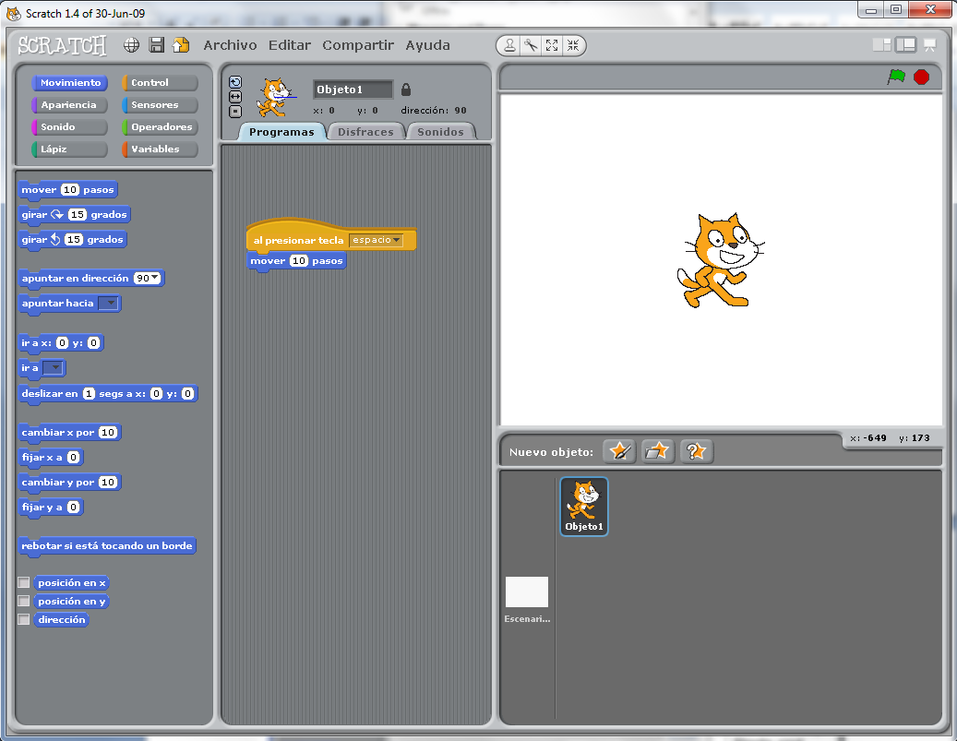

Bloques con comandos

Objeto: Caracter o imagen

**Ejecutar y detener:** Inicia y detiene las instrucciones

**Escenario:** Donde tu juego se ejecuta

**Panel de programación:**  
Donde se indican las instrucciones para tu Objeto

**Paso 1: Selecionando un objeto**

Un *Objeto* es un personaje o un objeto en el juego. Los Objetos pueden moverse, realizar acciones o no interactuar. Escogeremos un personaje de tipo Objeto que se moverán por tu pantalla.

1. Inicia el programa Scratch
   1. Ve al folder donde copiaste Scratch
   2. Da doble clic al ícono de Scratch
2. Verás la pantalla de inicio

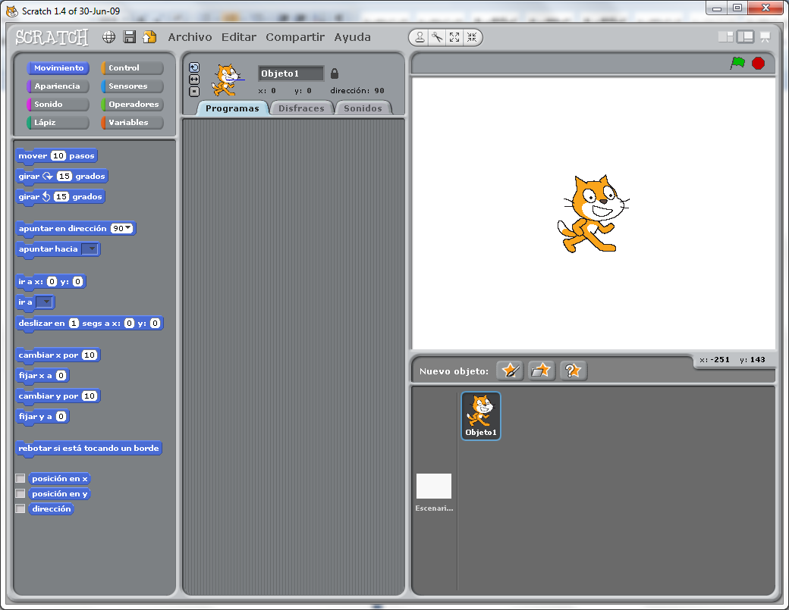

1. Haz clic en la pestaña de disfraces y da clic en el botón importar.

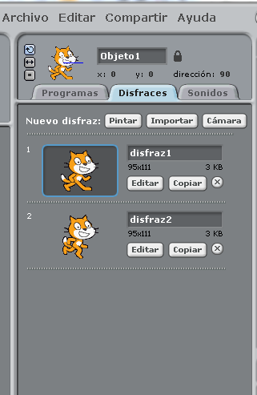

1. Selecciona un folder (Animals,People, Things, …)  
   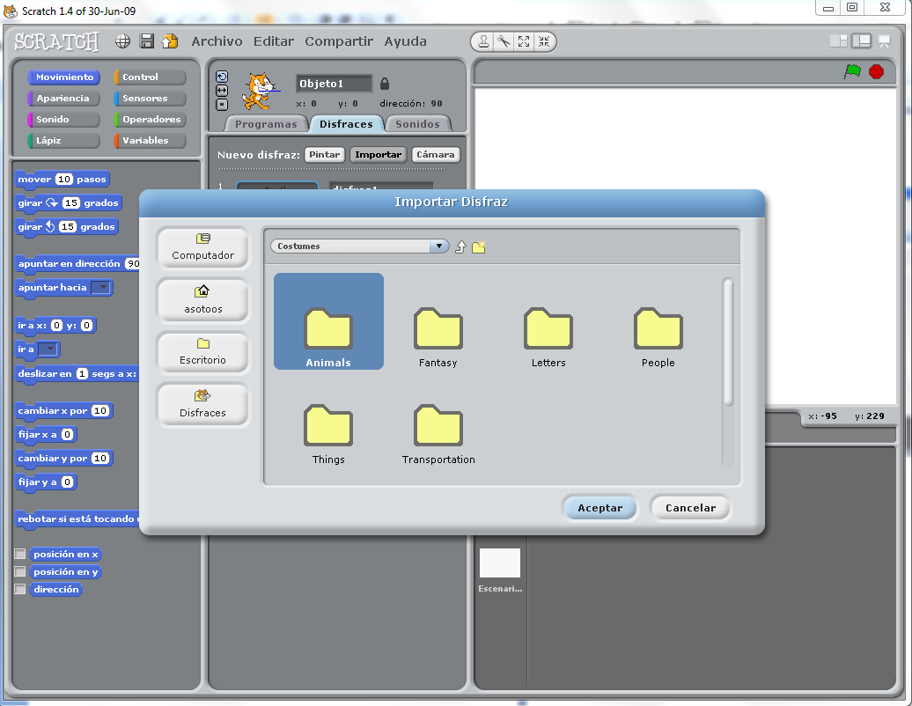
2. Elige un disfraz (Haciendo doble clic)  
   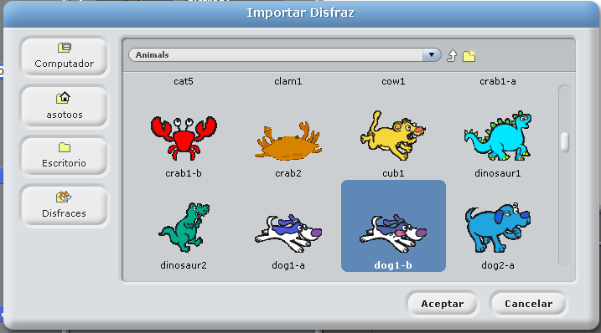

**Paso 2: Hacer que tu Objeto se mueva en 4 direcciones (Derecha, Izquierda Arriba y Abajo)**

Los Objetos no pueden hacer nada por ellos mismos. Las acciones que hacen provienen de programas en la ventana. Los programas son las instrucciones que dicen exactamente lo que hará un Objeto.  **Arrastra las los bloques del panel de movimiento hasta el panel de programas. Estos bloques encajan como un rompecabezas para crear instrucciones.**

1. Haz clic en la pestaña de programas.
2. Para mover tu Objeto a la derecha. has click en botón de Control.

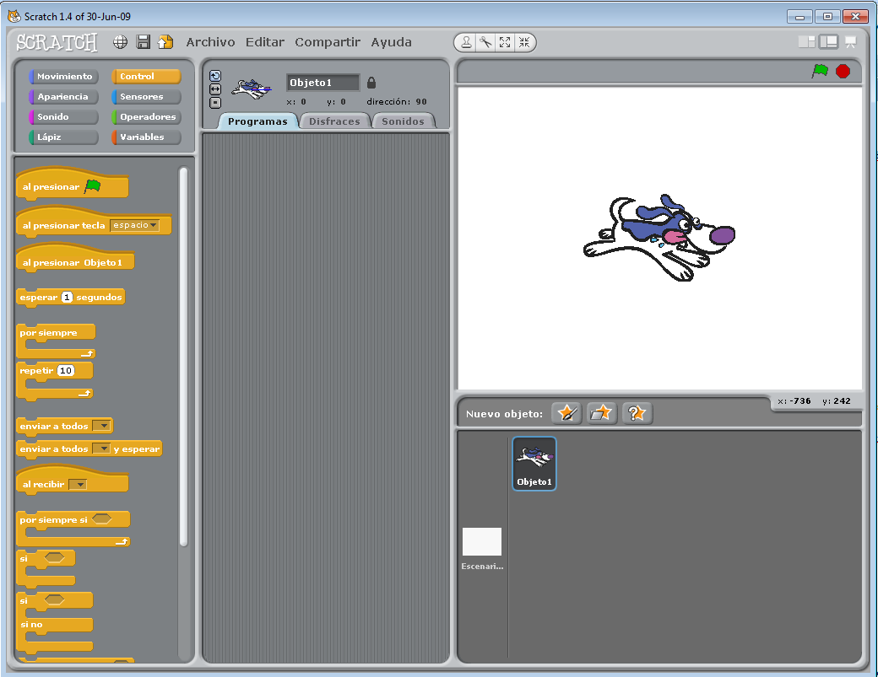

1. Da clic y manten presionado el bloque “al presionar la tecla espacio” y arrastra el bloque hasta la pantalla de programación.



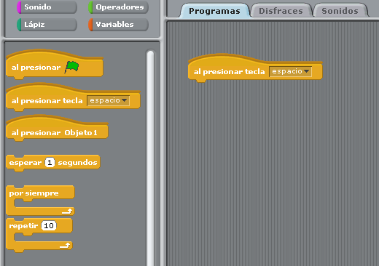

1. Da clic en la palabra espacio y selecciona “flecha derecha” (Haremos que el Objeto se mueva la derecha)

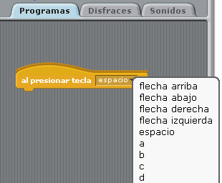

1. Presiona el botón de Movimiento y arrastra “apunta en dirección 90°” a la ventana de programación.

.  
  
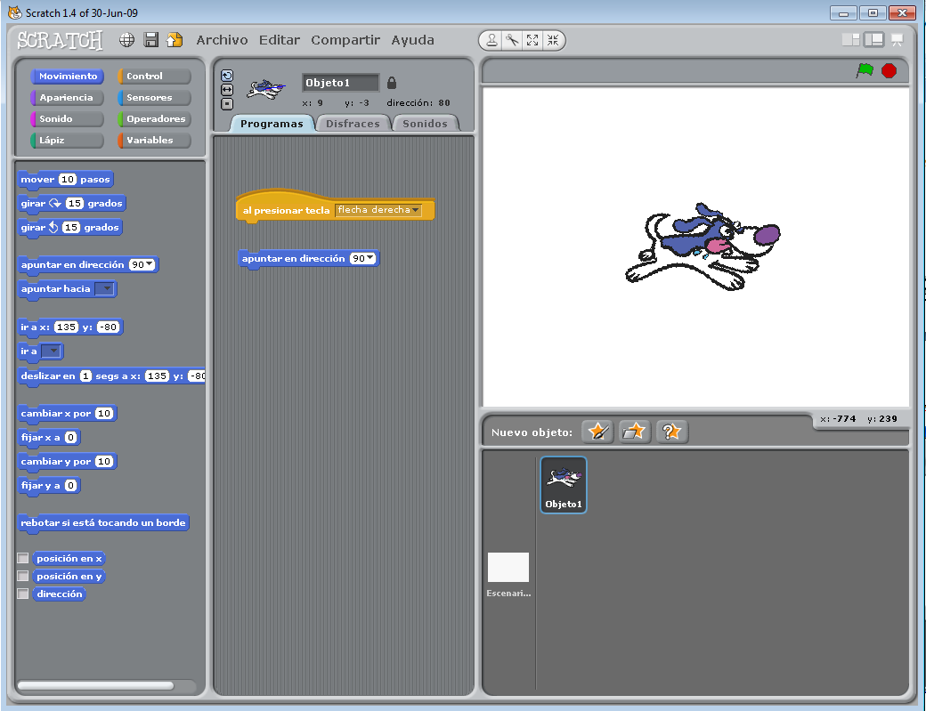

1. Conecta el bloque de “apuntar en dirección 90°” al bloque de “al presionar la tecla espacio”

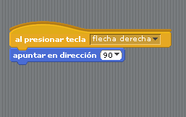

1. Arrastra el bloque de mover 10 espacios a la ventana de programación.

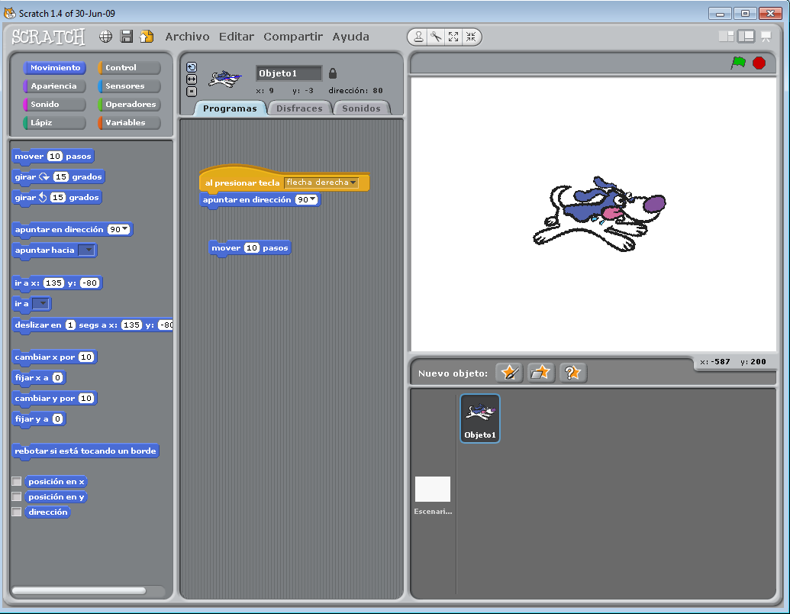

1. Conecta el bloque de “mover 10 pasos” al bloque de “apuntar en dirección 90°”

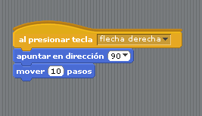

1. Presiona la tecla con la flecha a la derecha en tu computadora y mira como se mueve el Objeto a la derecha.
2. Para hacer que el Objeto se mueva a la izquierda. Arrastra el bloque de “al presionar la tecla espacio” a la pantalla de programación.





1. Arrastra el bloque “Apuntar en dirección de 90” a la ventana de programación. Conecta ambos bloques.

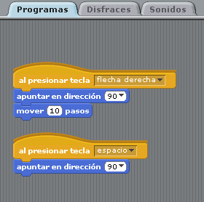

1. Cambia el espacio a flecha izquierda. Cambia también los 90° a -90° para hacer que el Objeto vea hacia la izquierda.

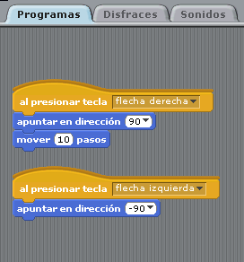

1. Arrastra el bloque de “Mover 10 pasos” a la ventana de programación y conéctala al bloque de “flecha izquierda”

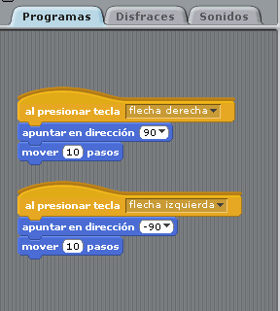

1. !Ahora la tecla de flecha izquierda también funciona! Haz clic en el ícono de “Sólo mirar izquierda-derecha” para hacer que el Objeto vea hacia la dirección adecuada.

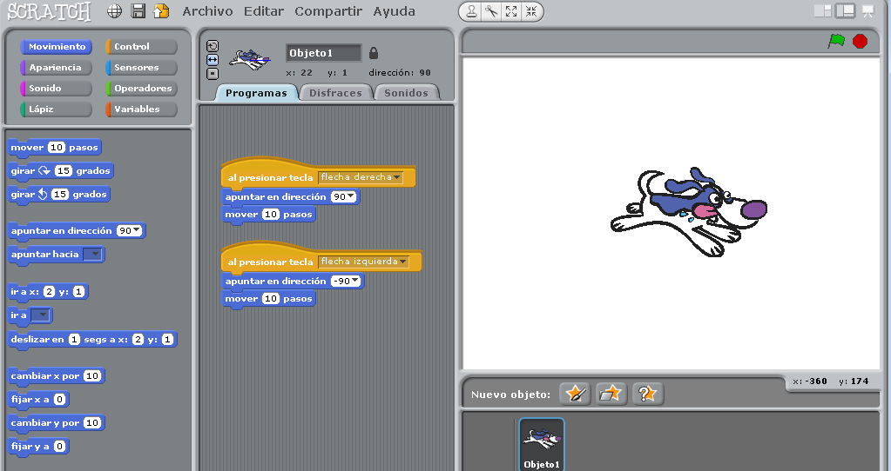

1. Para hacer que el Objeto se mueva hacia abajo: Arrastra y conecta los siguientes bloques::

”Al presionar espacio”

“Apunta en dirección 90°”

“Mover 10 pasos”

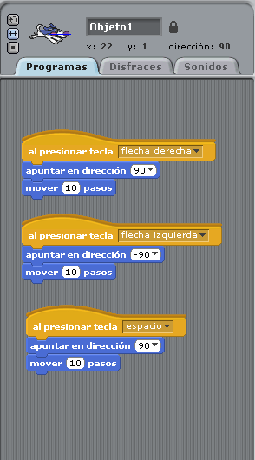

1. Cambia la dirección hacia abajo:

Cambia el espacio por “Flecha hacia abajo”

Cambia de “90” a “180”

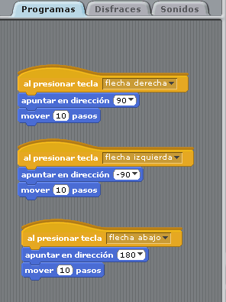

1. ¡Ahora tu tecla de abajo debe funcionar!
2. . Haz que tu Objeto se mueva hacia arriba: Conecta los siguientes bloques:

“Al presionar la tecla espacio”

“Apunta en dirección 90°”

“Mover 10 pasos”

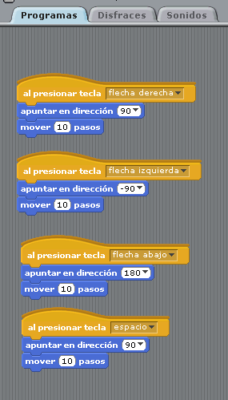

1. Cambiar la dirección hacia arriba:

Sustituye ‘espacio’ por “flecha arriba”

Cambia la dirección de 90° a 0°

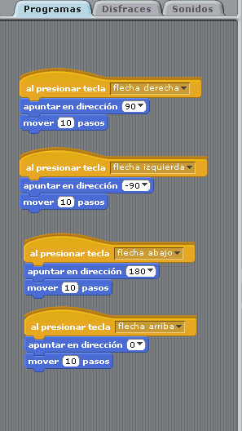

1. Ahora tu Objeto debería ser capaz de moverse en las 4 direcciones. **Prueba tu aplicación moviendo tu Objeto por toda la pantalla.**
2. Renombra tu Objeto como “Comelón”
3. ¡Guarda tu trabajo! Haz click en “Guardar” y nombra tu archivo.